KLAUSIMAI – ATSAKYMAI

Pateikiame atsakymus į tiekėjų klausimus vykdant pirkimą „(VPP-247) Technologinių įrenginių ir vamdzynų dažymas“ pirkimo CVP IS ID. 3764546 (toliau – Pirkimas):

Eil. Nr. | Dokumento numeris, punktas, turinys, santrumpa | Klausimas | Atsakymas
 | Kvalifikacinis reikalavimas darbuotojams: Tiekėjas Darbų vykdymui privalo turėti ne mažiau kaip 1 (vieną) kvalifikuotą darbuotoją, apmokytą atlikti su perdavimo sistemos eksploatavimu susijusius papildomus perdavimo sistemos funkcionalumo palaikymo darbus pagal neformaliojo profesinio mokymo ir (ar) kvalifikacijos tobulinimo programą, suderintą su Valstybine reguliavimo taryba arba, turėti sertifikavimo (atestavimo) įstaigoje atestuotą energetikos darbuotoją, kuriam suteikta teisė atlikti gamtinių dujų perdavimo sistemos didesnio kaip 16 bar slėgio vamzdynų eksploatavimo darbus. | Prašau patvirtinti, kad pateikto pažymėjimo kvalifikacija atitinka Jūsų keliamą reikalavimą:  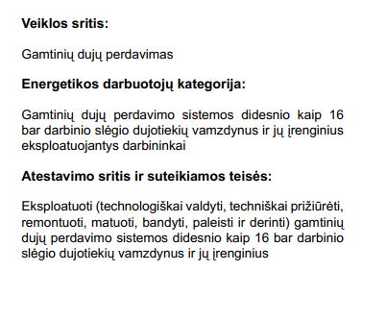 | Atitinka
 |  | - Pasiūlymo eilutėje neišskirtas apmokėjimas už medžiagas, ar pristačius medžiagas bus už jas atsiskaitoma atskirai? Jei taip, tai kokiais įkainiais?  - Ar bus užtikrintos reikalingos sandėliavimo sąlygos pristatytoms medžiagoms laikyti? | Per aktavimą mėn. gale.  Bus skirta vieta medžiagoms sandėliuoti.
 |  | Šio punkto papunkčiuose išvardyti visi dujotiekiai ir kt. vamzdynai su skirtingomis terpėmis. Klausimai yra šie:  - Ar dujotiekiuose bet kada bus galima sustabdyti dujų srautą, jei pasirodys, kad paviršiaus parametrai netinkami dažymui?  - Ar metalo paviršiaus ruošimo metu ant vamzdynų bus kažkokios įrangos, prietaisų, kuriuos reikės išsaugoti. Pvz. manometrai, el pavaros ir kt. kurias abrazyvas galėtų pažeisti ar kitaip sugadinti. Jei bus šie elementai ir jų apsaugai bus reikalingos papildomos apsaugos priemonės, prašome nurodyti.  - Ar darbo valandos objekte bus nurodytos bus pagal Jūsų darbo valandas, ar darbus galima planuotis pagal praktiką analogiškus darbus atliekamus kituose objektuose? | Paruošimo ir dažymo darbus bus galima atlikti, kai nebus atliekami dujų pumpavimo darbai, tai tuo atveju nebus ir dujų srauto.  Taip, bus įrangos, kuri turės būti apsaugota nuo mechaninio paveikio.  Pagal aplinkybes ir pateiktą papildomą prašymą, iš anksto suderintą grafiką ir pateiktus darbuotojus, bus leista darbuotis ilgiau nei mūsų įmonės darbo laikas.
 |  | Ar dažomi dujotiekiai ir kitos konstrukcijos yra atmosferos poveikio zonoje, ar uždarose patalpose? | Visos konstrukcijos ir technologinė įranga yra lauke.
 | reikalavimas dažymui:  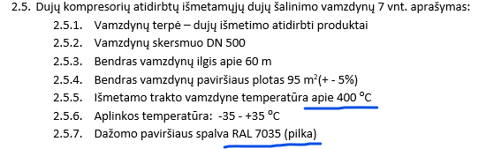 | Dėl nurodytos aukštos temperatūros 400°C, o spalvos RAL 7035 gamintojai negali pasiūlyti ilgalaikiai eksploatacijai, siūloma spalva gali būti pilka, bet ne konkretus nurodytas RAL kodas.  Ar galima skaičiuoti dangą pilkos spalvos, bet ne konkrečiai RAL 7035, o jei visgi negalima, prašau nurodykite gamintoją, kuris Jums pristatė tokią dangą. | Taip galima, bet artima šiam RAL 7035.

